Руководство образовательной организации
1 | Агиней Руслан Викторович | Ректор
2 | Лебедев Иван Иванович | Проректор по учебной работе и молодежной политике
3 | Борейко Дмитрий Андреевич | Проректор по научной работе
4 | Троханович Максим Станиславович | Главный инженер
5 | Шаповаленко Надежда Александровна | Заместитель главного инженера
6 |  | Советник при ректорате

Руководство Воркутинского филиала УГТУ:
1 | Воркутинский филиал УГТУ | Полякова Лариса Петровна | Директор филиала
2 | Воркутинский филиал УГТУ | Бороздин Александр Константинович | Директор филиала

Руководство филиала УГТУ в г. Усинске:
1 | Филиал УГТУ в г. Усинске | Пичко Наталья Сергеевна | И.О. Директора филиала
2 | Филиал УГТУ в г. Усинске | Лютоева Екатерина Александровна | Начальник учебного отдела
3 | Филиал УГТУ в г. Усинске | Филиппова Оксана Викторовна | Заместитель директора
4 | Филиал УГТУ в г. Усинске | Пушкарева Ирина Николаевна | Главный бухгалтер

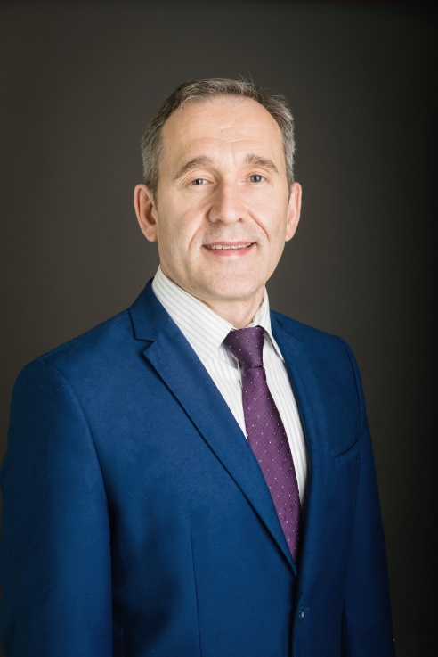
Ректор, д. техн. наук, профессор
Агиней Руслан Викторович
Агиней Руслан Викторович родился 17 сентября 1975 года, окончил среднюю школу №13 в г. Ухте. В 1997 году окончил Ухтинский индустриальный институт по специальности «Бурение нефтяных и газовых скважин». В 2004 году получил диплом с отличием по специальности «Экономика и управление на предприятиях ТЭК» Ухтинского государственного технического университета.
С 1994 по 1998 годы работал оператором по добыче нефти на Возейском месторождении, помощником бурильщика на Харьягинском, Печорокожвинском и Печорогородском месторождениях нефти и газа.
С 1999 по 2012 год работал инженером, научным сотрудником, начальником отдела прочности и надежности магистральных газопроводов филиала ООО «Газпром ВНИИГАЗ» в г. Ухте. В сфере научных интересов Руслана Викторовича: диагностика и неразрушающий контроль трубопроводов, защита от коррозии, материаловедение, прочность и ресурс трубопроводных конструкций.
В 2012 году был переведен на работу в АО «Гипрогазцентр» на должность заместитель генерального директора по науке.
Накопленные опыт и знания позволили Р.В. Агиней в 2005 году защитить кандидатскую диссертацию на тему «Разработка методики оценки напряжённого состояния нефтегазопроводов по коэрцитивной силе металла», а в 2009 году диссертационную работу на соискание ученой степени доктора технических наук на тему «Разработка методов повышения противокоррозионной защиты объектов газотранспортной системы». Обе работы защищены по специальности 25.00.19 – Строительство и эксплуатация нефтегазопроводов, баз и хранилищ.
По совместительству, начиная с 2006 года, Руслан Викторович является заведующим кафедрой Проектирование и эксплуатация магистральных газонефтепроводов Ухтинского государственного технического университета. За эти годы на качественно новый уровень был поднят учебный и научный потенциал кафедры. Под его руководством подготовлены и защищены одиннадцать кандидатских и одна докторская диссертации.
В 2012 году Р.В. Агиней получил аттестат о присвоении ученого звания профессора.
Руслан Викторович участвовал в ряде значимых для газовой отрасли научно-исследовательских программ, таких как стендовые полигонные испытания труб нового поколения из высокопрочных сталей для строительства газопровода Бованенково-Ухта, аттестация труб в Камчатском регионе в рамках государственной программы газификации Дальнего Востока, продление ресурса магистральных газопроводов и компрессорных станций, разработка приборов и оборудования для мониторинга и диагностике нефтегазопроводов и многих других.
За время работы, начиная с 1999 года, Руслан Викторович как автор и соавтор создал и опубликовал порядка 200 научных трудов, 51 изобретение и четыре полезные модели, монографии, учебные пособия, методические работы, участвовал в разработке нормативных документов ПАО «Газпром» и его дочерних обществ.
Р.В. Агиней является действительным членом (академиком) академии инженерных наук им. А.М. Прохорова, за плодотворную работу награжден почетными грамотами филиала ООО «Газпром ВНИИГАЗ», ООО «Газпром трансгаз Ухта», АО «Гипрогазцентр», благодарственными письмами Главы Республики Коми и Министерства торговли и промышленности Нижегородской области, является дипломантом ряда международных научно-практических конференций и конкурсов, в 2010 году получил звание «Профессиональный инженер», став лауреатом Всероссийского конкурса «Инженер года» в номинации «Нефтяная и газовая промышленность (исследования)». В 2014 году стал лауреатом премии ПАО «Газпром» в области науки и техники и премии им. А.М. Прохорова (2014 г.).
Р.В. Агиней приглашен членом двух диссертационных советов по защите кандидатских и докторских диссертаций (в Ухтинском государственном техническом университете и Тюменском индустриальном университете) по специальности 25.00.19 – Строительство и эксплуатация нефтегазопроводов, баз и хранилищ.
С апреля 2018 г. - член экспертного совета по проблемам нефти и газа Высшей аттестационной комиссии Министерство науки и высшего образования РФ.
Приказом Минобрнауки России от 10 февраля 2020 года № 20-02-02/26 Агиней Руслан Викторович утвержден в должности ректора федерального государственного бюджетного образовательного учреждения высшего образования «Ухтинский государственный технический университет» с 11 февраля 2020 года по 10 февраля 2025 года сроком на 5 лет.

